Новият АПИС 7 РЕГИСТЪР+ е вече на пазара
Авангардна технология и иновативен софтуер в съчетание с най-пълната и всеобхватна информация за лицата и фирмите – това са отличителните характеристики на НОВАТА 7-МА ВЕРСИЯ на информационната система АПИС 7 РЕГИСТЪР ПЛЮС, която АПИС представи на пазара в началото на м. април 2011 г.
С новия АПИС 7 РЕГИСТЪР+ получавате:
- концентрация и унифицирано представяне на данните от всички източници в „Досие на фирма”;
- възможност за маркетингови извадки по зададени критерии;
- следене за настъпили промени в състоянието на фирмите;
- графично представяне на свързаните лица;
- финансов анализ с графики на основните икономически показатели от годишните финансови отчети;
- допълнителни функционалности, улесняващи търсенето и експорта на данните.
По-долу са представени по-важните нови функции в АПИС 7 РЕГИСТЪР Плюс:
- Начален екран – бързи връзки към често използвани данни за справки

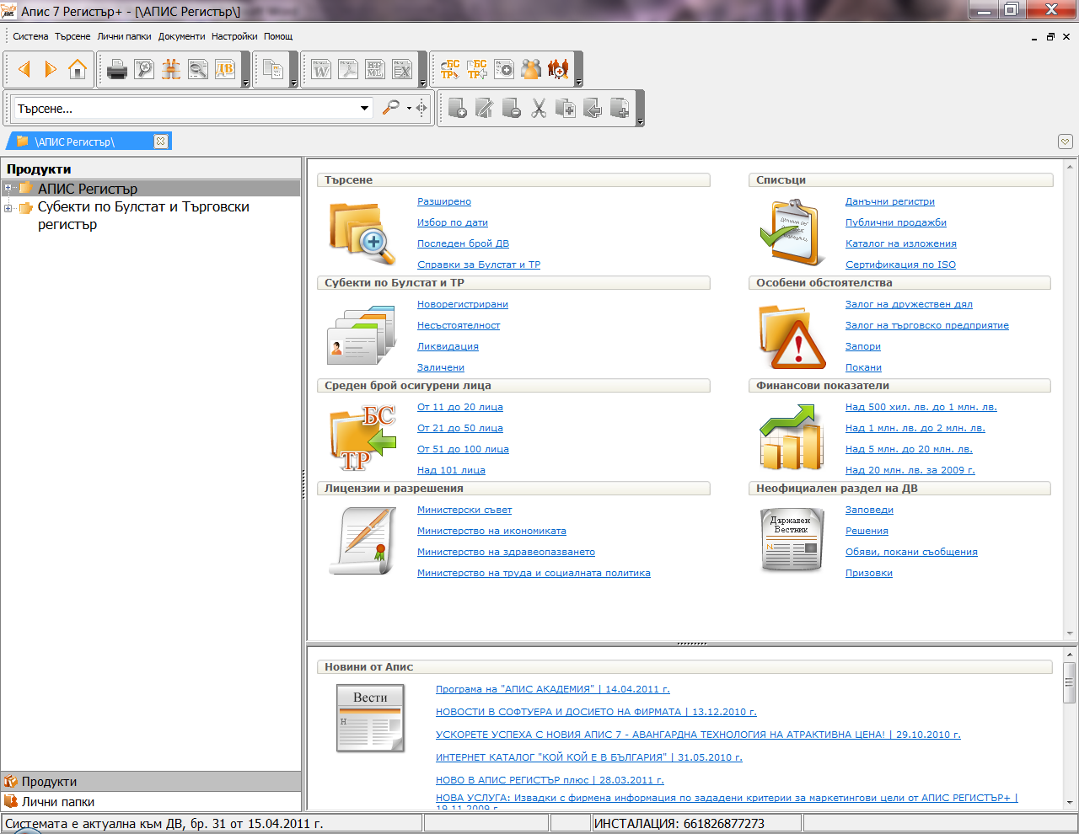

- Нови класификатори – покани, несъстоятелност (фази), залози и запори

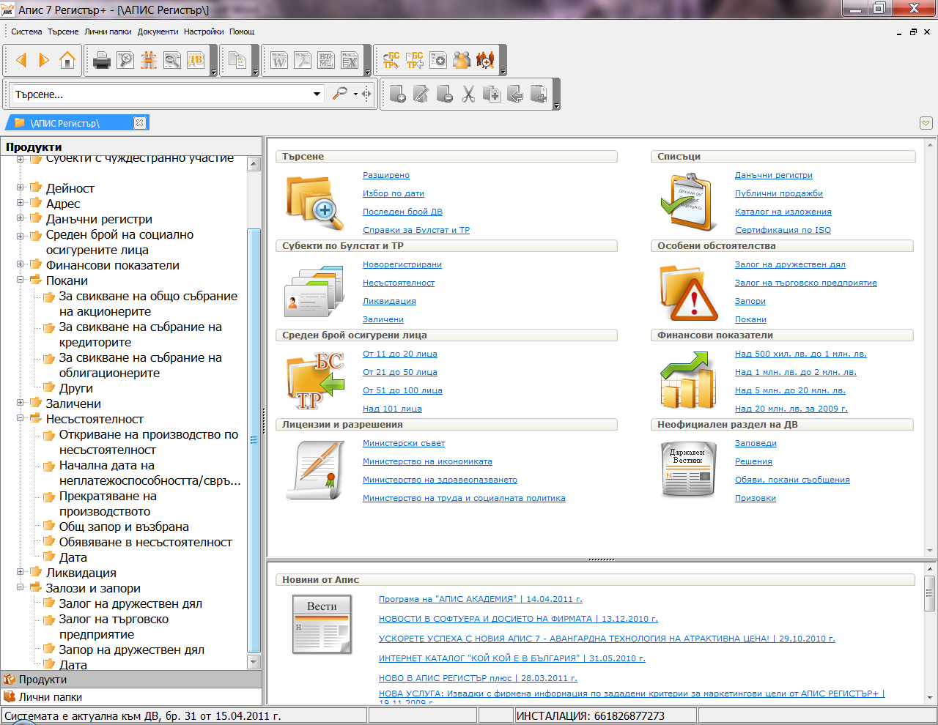

- История на регистрацията - показва конкретната промяна, която е настъпила при всяко състояние на фирмата (промяна в собствеността, в управлението, в адреса)

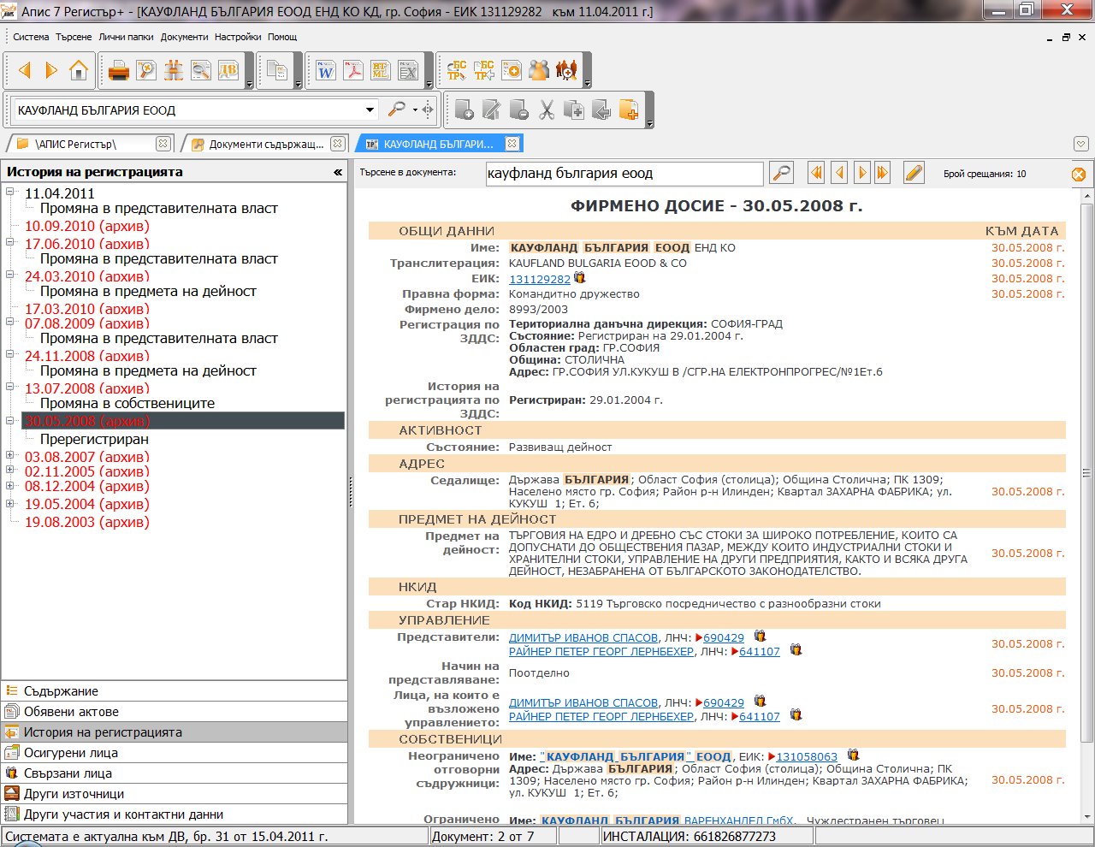

- Разширено търсене – възможност за маркетингови извадки чрез задаване на няколко критерия едновременно; запазване на заявка за търсене; зареждане и редакция на запазена заявка

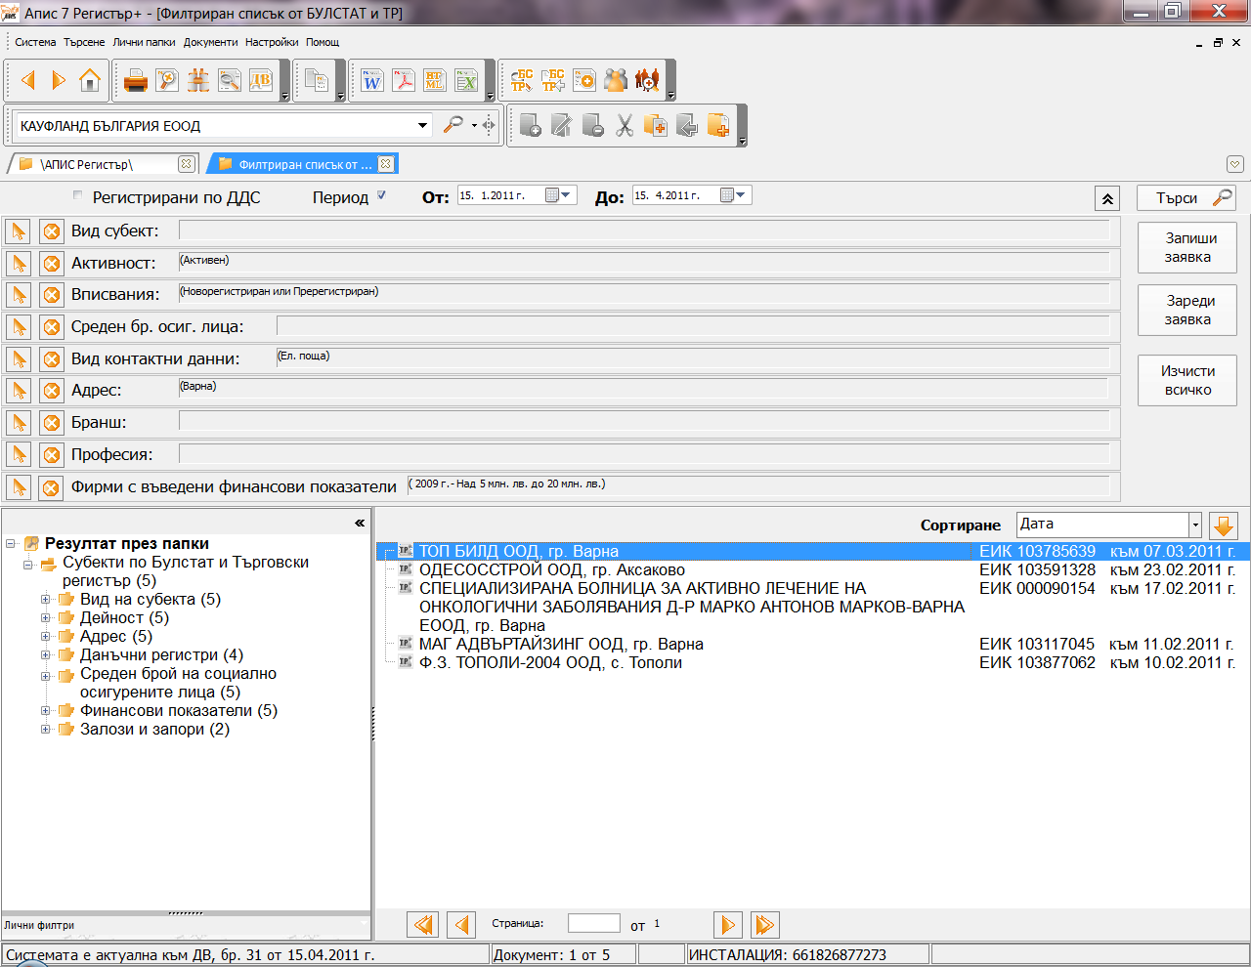

- Следене на фирми - възможност за създаване и редактиране на списъци с булстати и проверка за промени в тях (настройка за проверка след актуализация или при всяко стартиране на приложението); извеждане на резултат като списък за експорт или като документ (в табличен вид)

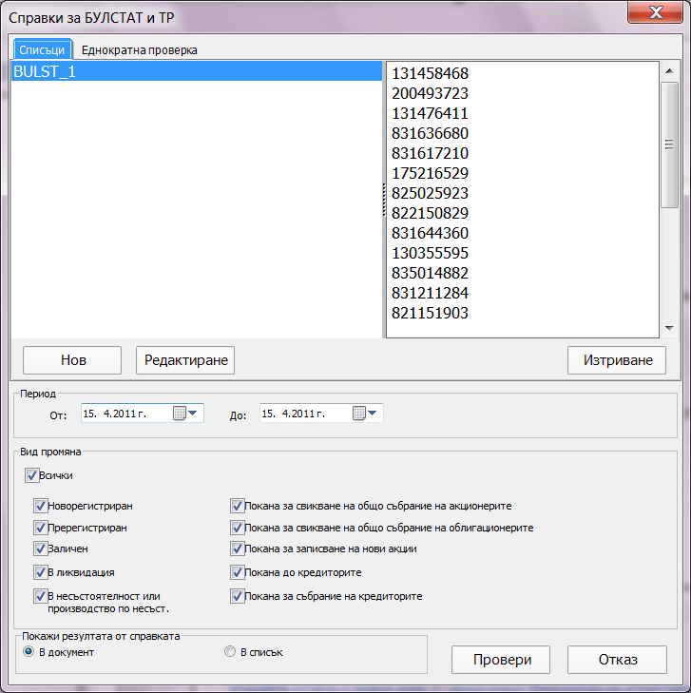

- Досие на фирма – със следните панели: Съдържание, Обявени актове, История на регистрацията, Финансови показатели, Свързани лица, Други източници – (информация от неофициален раздел на ДВ и списъци в Апис регистър), Други участия и контактни данни (информация от 50 списъка)

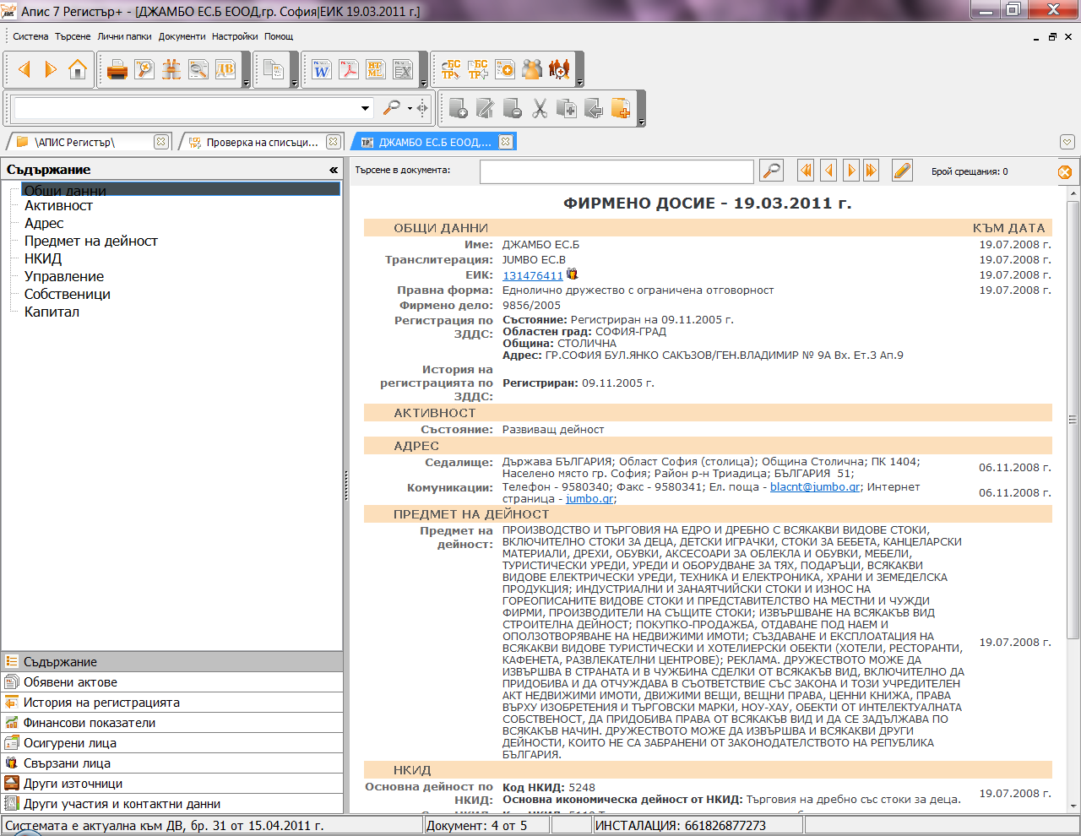

- Графично представяне на финансови показатели от счетоводния баланс

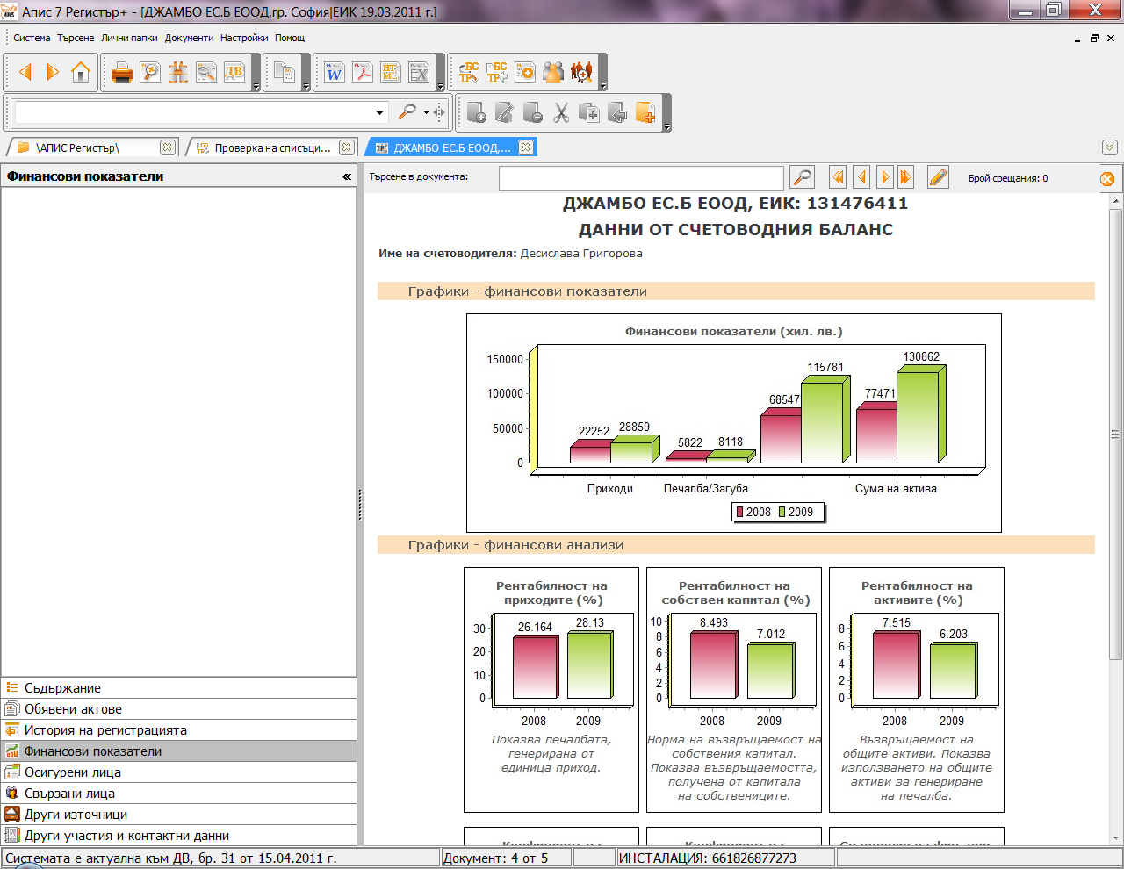

- Участия в други регистри и контактни данни

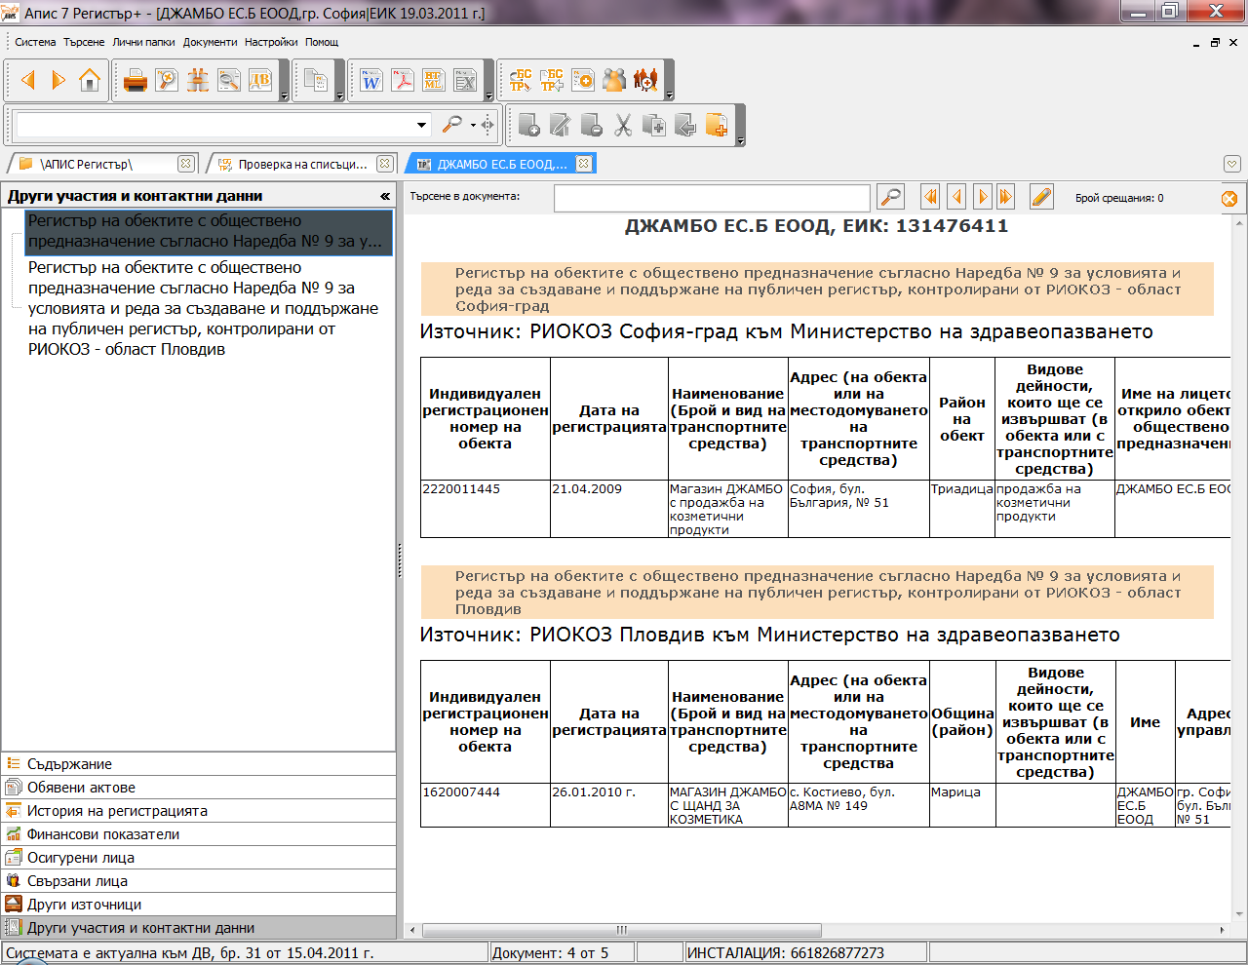

- Графично и таблично представяне на свързани лица

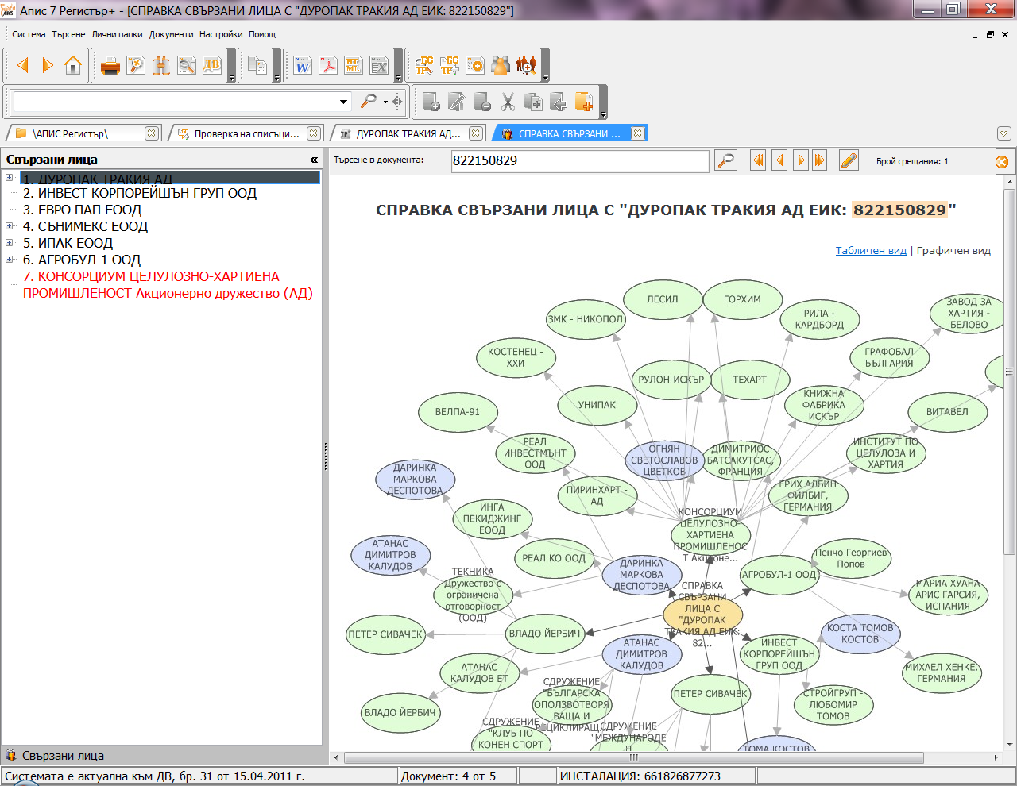

Новости в „АПИС РЕГИСТЪР+” за месец април 2011 г.
В папка „АПИС Регистър”:
Нови обяви за обществени поръчки в подпапка „Обществени поръчки, търгове и конкурси” => „2011 година”:
- обществени поръчки за 2011 г. - 800 бр.
Нови обяви за сключени договори в подпапка „Обществени поръчки, търгове и конкурси” => „2009 година” => Сключени договори:
- сключени договори за 2009 г. - 1750 бр.
Нови съобщения за публични продажби в подпапка „Обществени поръчки, търгове и конкурси” => „Публични продажби”:
- от Камарата на частните съдебни изпълнители –1300 бр.
- от Дирекция „Събиране” към НАП – 85 бр.
Нови Решения на ВАС:
- в подпапка Върховен административен съд – 883 бр.
Нови списъци в подпапка „Разрешения/Лицензии и ведомствена информация” в подпапка Министерство на земеделието и храните => Национална ветеринарномедицинска служба
- Регистър на пчелините в България
- Регистър на развъдните пчелни стопанства в България
- Списък на Първични Производители на Фуражи по чл. 5, § 1 от Регламент 183/2005 г.
- Регистър на лицензираните за употреба ветеринарномедицински продукти в Република България на основание чл. 290, ал. 1 от ЗВД
- Списък на национални референтни лаборатории съгласно приложение II, глава 3 на Решение на комисията 2009/712/ЕО.
Новости в „АПИС РЕГИСТЪР+” за месец март 2011 г.
В папка „АПИС Регистър”:
Нови обяви за обществени поръчки в подпапка „Обществени поръчки, търгове и конкурси” => „2011 година”:
- обществени поръчки за 2011 г. - 626 бр.
- предварителни обявления за 2011 г. - 1576 бр.
Нови съобщения за публични продажби в подпапка „Обществени поръчки, търгове и конкурси” => „Публични продажби”:
- от Камарата на частните съдебни изпълнители –1095 бр.
- от Дирекция „Събиране” към НАП – 65 бр.
Нови Решения на ВАС:
- в подпапка Върховен административен съд – 282 бр.
Новости в „АПИС РЕГИСТЪР+” за месец февруари 2011 г.
В папка „АПИС Регистър”:
Нови обяви за обществени поръчки в подпапка „Обществени поръчки, търгове и конкурси” => „2011 година”:
- обществени поръчки за 2011 г. - 601 бр.
Нови съобщения за публични продажби в подпапка „Обществени поръчки, търгове и конкурси” => „Публични продажби”:
- от Камарата на частните съдебни изпълнители –945 бр.
- от Дирекция „Събиране” към НАП – 66 бр.
Нови Решения на ВАС:
- в подпапка Върховен административен съд – 736 бр.
Нови списъци в подпапка „Разрешения/Лицензии и ведомствена информация”
в подпапка Министерски съвет => Държавна комисия за енергийно и водно регулиране
- Регистър на сертификати за произход за електрическа енергия, произведена от ВЕИ, приети с решения на ДКЕВР от 27.12.2010 г. и № С-05 от 12.04.2010 г.
в подпапка Камара на строителите
- Списък на фирми, вписани и заличени в Централния професионален регистър на строителя, поддържан от Камарата на строителите

